ZASOBY WODNE
- Zasoby wody na ziemi opiewają na 1,4 mld km³ , 97.5% z nich to wody słone i tylko 2.5% to wody słodkie
- Ponad 2/3 wód słodkich na ziemi jest zmagazynowane w formie lodu i śniegu, a prawie 1/3 to wody podziemne
- Średnie zasolenie wód oceanicznych to ok. 35%₀ (Na równiku 33%₀ i wzrasta w kierunku zwrotników do 36%₀ (w niektórych zbiornikach może dochodzić nawet do 50%₀)
- Najmniejsze zasolenie (25%₀ ) występuje w wodach strefy okołobiegunowej
- Średnia roczna temperatura wód morskich to 17ºC (wacha się od24ºC/30ºC w strefie równikowej do nawet -1ºC w strefie okołobiegunowej)
Zasolenie wód na kuli ziemskiej zależy od:
- Ilości opadów atmosferycznych
- Intensywności parowania
- Ilości wody słodkiej dostarczanej przez rzeki i topniejące lody
Hydrosfera
- Hydrosfera: Wodna powłoka ziemi
Ruchy wód morskich:
Pionowe
- Upwelling – Proces wynoszenia zimnej, bogatej w składniki odżywcze wody z głębi oceanu ku powierzchni. Występuje głównie w strefach przybrzeżnych, gdzie wiatr odpycha wodę powierzchniową od brzegu

- Pływy - Są obecne przypływy i odpływy, a zależą od położenia księżyca i słońca

- Downwelling - Proces opadania wody powierzchniowej do głębszych warstw oceanu. Zachodzi tam, gdzie wiatr spycha wodę ku brzegowi lub gdzie spotykają się prądy
Poziome
- Prądy morskie
- Fale wiatrowe - poziome ruchy wody napędzane wiatrem (mogą dorastać do 20, a nawet 30 metrów)
Prądy morskie dzielimy na:
- Ciepłe – niosą wody cieplejsze od otaczającej je wody morskiej
- Zimne - niosą wody zimniejsze od otaczającej je wody morskiej
Za ruch i kierunek prądów morskich odpowiadają:
- Stale wiejące wiatry
- Siła Coriolisa (na półkuli północnej wprawo, a południowej w lewo)
- Siła Coriolisa i stałe rozmieszczenie kontynentów spowodowały utworzenie się układów krążenia prądów morskich (zwanych też kręgami cyrkulacyjnymi)
Wpływ prądów morskich na życie ludzi:
- Ciepłe prądy morskie poprzez zwiększenie opadów i temperatury powietrza umożliwiają uprawę roślin o większych wymaganiach (np. ryżu czy trzciny cukrowej)
- Ciepłe prądy umożliwiają też rozwój żeglugi i przemysłu stoczniowego w miejscach bardzo niedostępnych
- Wody zimne gdy mieszają się z wodami ciepłych prądów morskich tworzą bardzo zasobne łowiska co pozwala na rozwój rybołówstwa
Źródła zanieczyszczenia wszechoceanu:
- Pestycydy i nawozy sztuczne stosowane w rolnictwie
- Ścieki przemysłowe, komunalne i te pochodzące ze statków
- Śmieci, zwłaszcza tworzywa sztuczne
- Katastrofy ogromnych statków (tankowców)
- Awarie na platformach wiertniczych
Moc pływów zależy od:
- Linii brzegowej
- Głębokości zbiornika
- Charakteru zbiornika
- Tsunami: Geozagrożenie, które jest spowodowane podwodnymi ruchami płyt tektonicznych, erupcji podwodnych wulkanów lub gejzerów
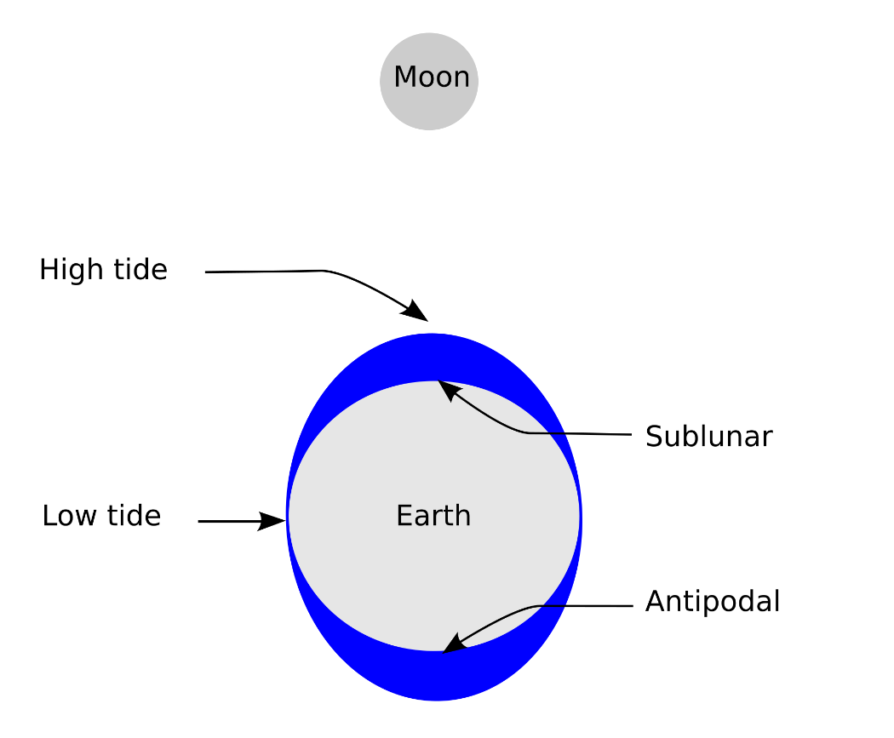
Źródło: en.wikipedia.org

WODY POWIERZCHNIOWE
Rzeki
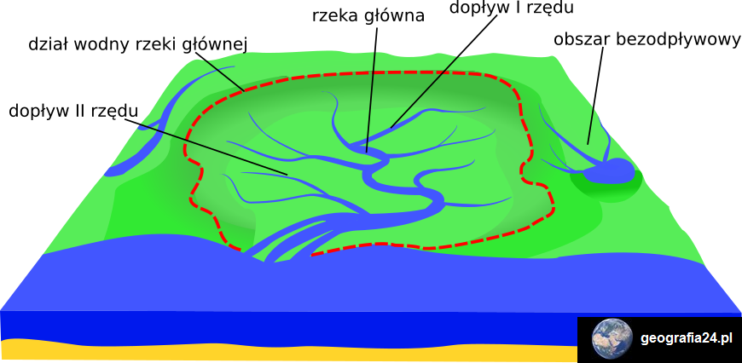
Źródło: geografia24.pl
- System rzeczny (River system): Rzeka i wszystkie dopływy
- Dopływ (tributary): Rzeka lub mniejszy ciek, który nie uchodzi bezpośrednio do zbiornika wodnego (morza, jeziora), ale do innego cieku
- Dorzecze (River basin): Obszar, na którym rzeka wpływa do morza
- Dział wodny (Water shed): Granica między dorzeczami
- Zlewisko (Dranage basin): Obszar, na którym wszystkie wody spływają do większego akwenu
- Ujście (River mouth): Miejsce, w którym rzeka wpada do morza lub jeziora
Typy ujść:
Deltowe
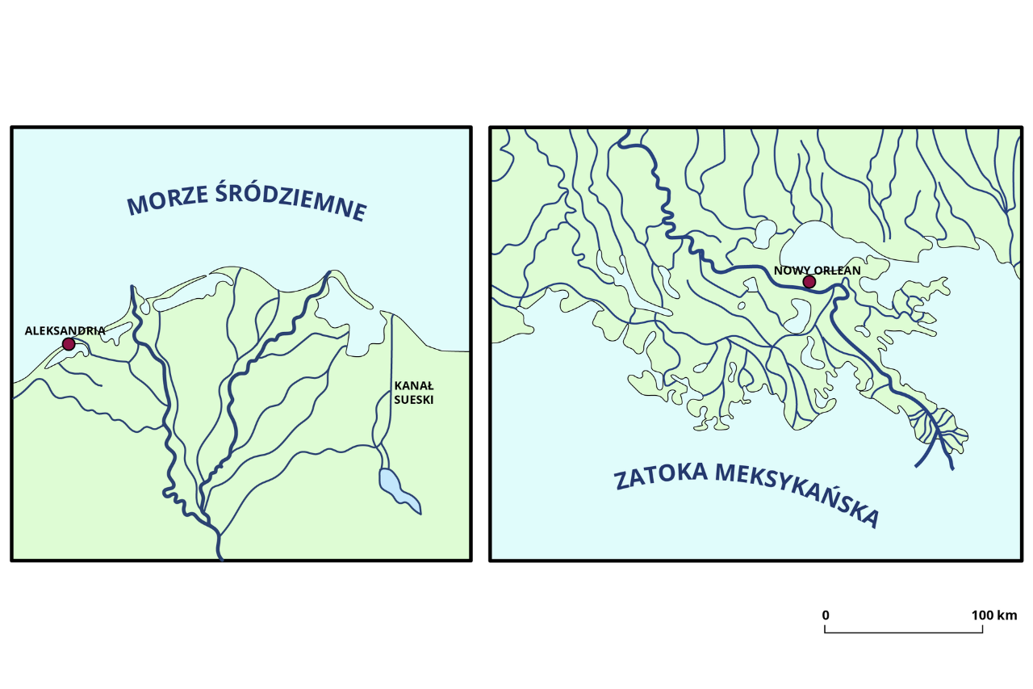
Źródło: zpe.gov.pl
Estuarium (Estuary)
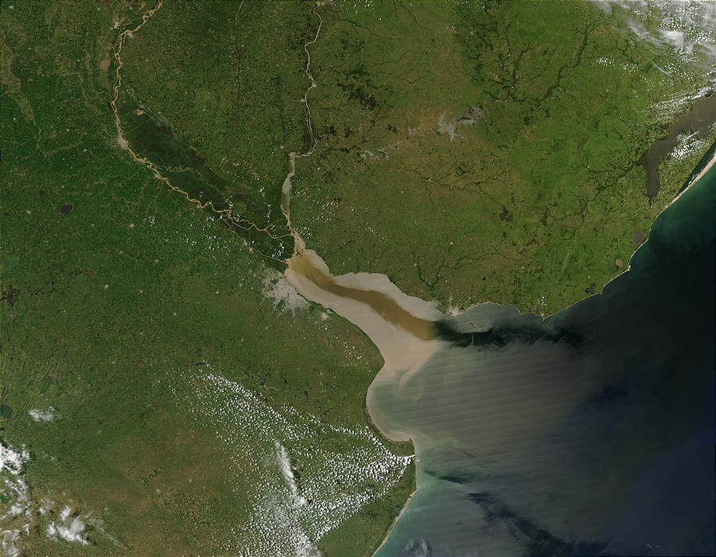
Źródło: pl.wikipedia.org
Jeziora
Jeziorność – Procentowy stosunek powierzchni jezior do ogólnej powierzchni analizowanego obszaru
Limnologia – Nauka zajmująca się badaniem jezior
Jeziora są zasilane przez:
- Opady atmosferyczne
- Wody podziemne
- Wody morskie
- Masy lodowe
- Wody powierzchniowe
Jeziora dzielimy na:
- Wulkaniczne
- Krasowe
- Tektoniczne
- Reliktowe
- Polodowcowe
Tektoniczne
- Powstałe na skutek ruchów płyt tektonicznych
- W obniżeniach tektonicznych na równiku np.: J. Górne, Ładoga, J. Wiktorii, J. Titicaca
- W rowach tektonicznych np.: J. Bajkał, J. Tanganika, J. Alberta, J. Malawi, J. Bałchasz
Wulkaniczne
- W kraterach wygasłych wulkanów:
- Kraterowe: J. Viti, J. Laacher see, J. Averno
- Kalderowe: J. Medicine lake, J. Crater lake
- W dolinach zatamowanych przez potoki lawy
- Zasilane przez opady atmosferyczne
- Owalny kształt niewielka powierzchnia i znaczna głębokość
Polodowcowe
- Na obszarach dawnych zlodowaceń
- Charakterystyczne dla obszarów młodoglacjalnych
- Efekt działalności lądolodu lub lodowców górskich
- Większość jezior w Polsce to jeziora polodowcowe
- Np.: Morskie oko, Mamry, Czarny staw czy J. Hańcza
Krasowe
- Powstają we wgłębieniach o podłożu ze skał węglowych
Reliktowe
- Pozostałości po dawnych morzach, zatokach lub dużych jeziorach
- Np. Morze Kaspijskie i J. Aralskie

Źródło informacji: Nowa Era, NOWE Oblicza geografii 1

